臺南市東區博愛國民小學辦理102學年度
健康促進學校計畫活動成果
活動名稱 | 臺南市102學年度健康促進學校研習活動
活動時間 | 103年4月2日下午1時30分～4時30分
活動地點 | 會議室
活動方式 | 演講
參加人數 | 師生約40人
成效及  特色說明 | 結合「安全急救」主題，請講師宣導家庭中容易發生災難的地點及情形，講師還介紹各項救命器材，在講師生動活潑的講解下，與會的老師都受益良多。
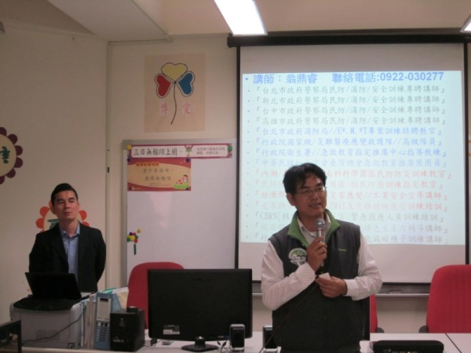 |  | 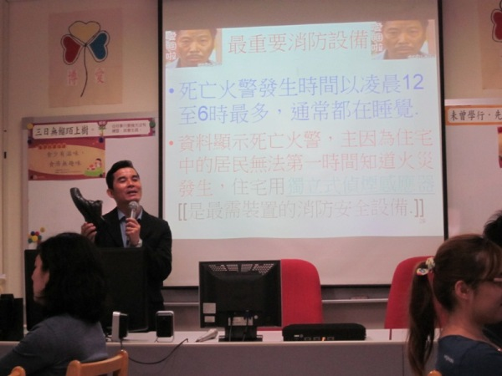
校長介紹講師 |  | 講師詳盡的解說
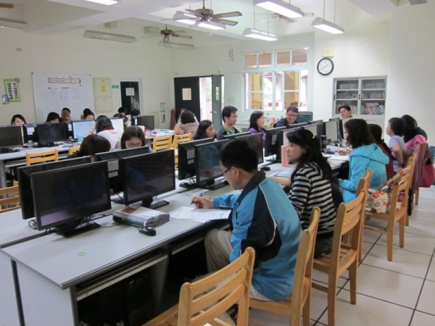 |  | 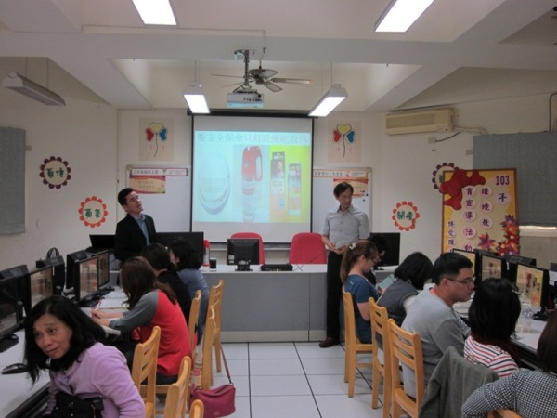
與會老師認真聆聽 |  | 總講評及Q & A時間

